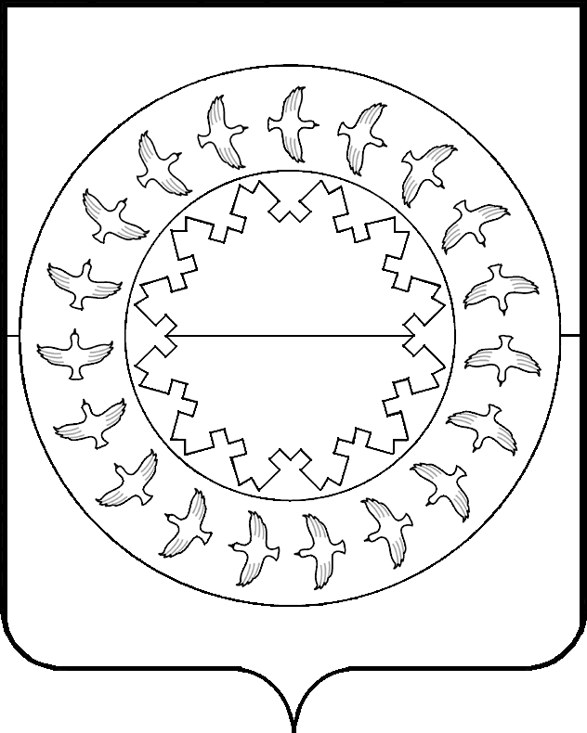
МУНИЦИПАЛЬНОЕ ОБРАЗОВАНИЕ «МУНИЦИПАЛЬНЫЙ РАЙОН «ЗАПОЛЯРНЫЙ РАЙОН» НЕНЕЦКОГО АВТОНОМНОГО ОКРУГА»
КОНТРОЛЬНО-СЧЕТНАЯ ПАЛАТА
166700 п.Искателей, Ненецкий автономный округ, ул.Губкина, д.10, тел. (81853) 4-81-44, факс. (81853) 4-79-64, e-mail: ksp-zr@mail.ru

13 марта 2026 года
ЗАКЛЮЧЕНИЕ
на проект решения Совета депутатов Сельского поселения
«Тельвисочный сельсовет» Заполярного района Ненецкого автономного округа
«О внесении изменений в решение Совета депутатов Сельского поселения «Тельвисочный сельсовет» Заполярного района Ненецкого автономного округа
«О местном бюджете на 2026 год»

В соответствии с п. 1.2 «Соглашения о передаче Контрольно-счетной палате Заполярного района полномочий контрольно-счетного органа Сельского поселения «Тельвисочный сельсовет» Заполярного района Ненецкого автономного округа по осуществлению внешнего муниципального финансового контроля» от 09.01.2023 проведена экспертиза проекта решения «О внесении изменений в решение Совета депутатов Сельского поселения «Тельвисочный сельсовет» Заполярного района Ненецкого автономного округа «О местном бюджете на 2026 год»» (далее – проект решения).

Для проведения экспертизы проект решения представлен в Контрольно-счетную палату Заполярного района в электронном виде 04.03.2026 года.

Проектом решения предлагается:

1) изложить в новой редакции:
- пункты 1, 9, 12, 18 текстовой части Решения Совета депутатов Сельского поселения «Тельвисочный сельсовет» Заполярного района Ненецкого автономного округа от 29 декабря 2025 года № 02 «О местном бюджете на 2026 год» (далее – Решение о бюджете);
- пункт 13 текстовой части Решения о бюджете дополнить подпунктами 13.3, 13.4, 13.5 следующего содержания:
«13.3. Установить, что размеры окладов, должностных окладов, ставок заработной платы работников Администрации Сельского поселения «Тельвисочный сельсовет» Заполярного района Ненецкого автономного округа, лиц, замещающих в органах местного самоуправления Сельского поселения должности, не относящиеся к должностям муниципальной службы и муниципальным должностям, индексируются с 1 апреля 2026 года в 1,076 раза;
13.4. Установить, что размеры должностных окладов муниципальных служащих Сельского поселения «Тельвисочный сельсовет» Заполярного района Ненецкого автономного округа, установленные решением Совета депутатов муниципального образования «Тельвисочный сельсовет» Ненецкого автономного округа от 28.02.2008 № 01 "Об утверждении Положения об оплате труда муниципальных служащих органов местного самоуправления муниципального образования «Тельвисочный сельсовет» Ненецкого автономного округа", индексируются с 1 апреля 2026 года в 1,076 раза;
13.5. Установить, что размеры должностных окладов лиц, замещающих выборные муниципальные должности Сельского поселения «Тельвисочный сельсовет» Заполярного района Ненецкого автономного округа, индексируются с 1 апреля 2026 года в 1,076 раза»;
- приложение № 1 «Прогнозируемое поступление доходов в местный бюджет по кодам классификации доходов бюджета на 2026 год» к решению о бюджете (приложение № 1 к проекту решения);
- приложение № 2 «Источники финансирования дефицита бюджета на 2025 год» к Решению о бюджете (приложение № 2 к проекту решения);
- приложение № 3 «Распределение бюджетных ассигнований по разделам, подразделам, целевым статьям (муниципальным программам и непрограммным направлениям деятельности) и группам видов расходов бюджетов в ведомственной структуре расходов на 2026 год» к Решению о бюджете (приложение № 3 к проекту решения);
- приложение №4 «Распределение бюджетных ассигнований на реализацию муниципальных программ Сельского поселения «Тельвисочный сельсовет» Заполярного района Ненецкого автономного округа на 2026 год» (приложение № 4 к проекту решения);
- приложение 5 «Распределение иных межбюджетных трансфертов из местного бюджета в бюджет муниципального района «Заполярный район» на 2026 год для выполнения переданных полномочий» (приложение № 5 к проекту решения).

Проектом решения предусматривается:

- Увеличение общей суммы доходной части на 4 050,8 тыс. руб., в том числе за счет:
- увеличения по безвозмездным поступлениям (Иные межбюджетные трансферты на поддержку мер по обеспечению сбалансированности бюджетов поселений) на сумму 1 211,3 тыс. руб. (КБК 660 2 02 49999 10 0000 150);
- увеличения по безвозмездным поступлениям (Иные межбюджетные трансферты в рамках муниципальной программы «Возмещение части затрат органов местного самоуправления поселений муниципального района «Заполярный район» на 2024-2030 годы» на расходы на выплату пенсий за выслугу лет лицам, замещавшим выборные должности) на сумму 199,1 тыс. руб. (КБК 660 2 02 49999 10 0000 150);
- увеличения по безвозмездным поступлениям (Иные межбюджетные трансферты в рамках муниципальной программы «Возмещение части затрат органов местного самоуправления поселений муниципального района «Заполярный район» на 2024-2030 годы» на расходы на выплату пенсий за выслугу лет лицам, замещавшим должности муниципальной службы) на сумму 72,0 тыс. руб. (КБК 660 2 02 49999 10 0000 150);
- увеличения по безвозмездным поступлениям (Иные межбюджетные трансферты в рамках муниципальной программы «Развитие социальной инфраструктуры и создание комфортных условий проживания на территории муниципального района «Заполярный район» на 2021-2030 годы» по мероприятию «Капитальный ремонт общественной бани в д. Макарово Сельского поселения «Тельвисочный сельсовет» ЗР НАО») на сумму 2 568,4 тыс. руб.
(КБК 660 2 02 49999 10 0000 150).

- Увеличение общей суммы расходной части на 4 930,0 тыс. руб., в том числе за счет:
- увеличения бюджетных ассигнований, предусмотренных на выплаты персоналу в целях обеспечения выполнения функций государственными (муниципальными) органами, казенными учреждениями, органами управления государственными внебюджетными фондами на сумму 251,4 тыс. руб.
(КБК 660 0102 91.0.00.91010 ВР 100);
- увеличения бюджетных ассигнований, предусмотренных на выплаты персоналу в целях обеспечения выполнения функций государственными (муниципальными) органами, казенными учреждениями, органами управления государственными внебюджетными фондами на сумму 869,1 тыс. руб.
(КБК 660 0104 93.0.00.91010 ВР 100);
- увеличения бюджетных ассигнований, предусмотренных на иные межбюджетные трансферты для выполнения переданных полномочий контрольно-счетного органа поселения по осуществлению внешнего муниципального финансового контроля на сумму 90,8 тыс. руб. (КБК 660 0106 98.0.00.99110 ВР 500);
- увеличения бюджетных ассигнований, предусмотренных на муниципальный дорожный фонд на сумму 76,0 тыс. руб.
(КБК 660 0409 98.0.00.9Д020 ВР 200);
- увеличения бюджетных ассигнований, предусмотренных на иные межбюджетные трансферты в рамках муниципальной программы «Развитие социальной инфраструктуры и создание комфортных условий проживания на территории муниципального района «Заполярный район» на 2021-2030 годы» на сумму 2 568,4 тыс. руб. (КБК 660 0502 32.0.00.89230 ВР 200);
- увеличения бюджетных ассигнований, предусмотренных на предоставление субсидий на возмещение убытков, связанных с оказанием банных услуг по тарифам, не обеспечивающим возмещение издержек на сумму 703,2 тыс. руб. (КБК 660 0502 98.0.00.96210 ВР 800);
- увеличения бюджетных ассигнований, предусмотренных в рамках муниципальной программы «Снос домов, признанных в установленном порядке ветхими или аварийными и подлежащими сносу или реконструкции, на территории Сельского поселения «Тельвисочный сельсовет» Заполярного района Ненецкого автономного округа на другие мероприятия в области жилищного - коммунального хозяйства на сумму 100,0 тыс. руб. (КБК 660 0505 53.0.00.96420 ВР 200);
- увеличения бюджетных ассигнований, предусмотренных в рамках муниципальной программы «Возмещение части затрат органов местного самоуправления поселений муниципального района «Заполярный район» на 2024-2030 годы» на иные межбюджетные на выплату пенсий за выслугу лет лицам, замещавшим должности муниципальной службы на сумму 72,0 тыс. руб.
(КБК 660 1001 43.0.00.89330 ВР 300);
- увеличения бюджетных ассигнований, предусмотренных в рамках муниципальной программы «Возмещение части затрат органов местного самоуправления поселений муниципального района «Заполярный район» на 2024-2030 годы» на иные межбюджетные трансферты на выплату пенсий за выслугу лет лицам, замещавшим выборные должности на сумму 199,1 тыс. руб.
(КБК 660 1001 43.0.00.89340 ВР 300).

- Уточнение (перераспределение) расходов:
- увеличения бюджетных ассигнований, предусмотренных на расходы на выплаты персоналу в целях обеспечения выполнения функций государственными (муниципальными) органами, казенными учреждениями, органами управления государственными внебюджетными фондами на сумму 54,4 тыс. руб.
(КБК 660 0104 93.0.00.91010 ВР 100);
- увеличения бюджетных ассигнований, предусмотренных на закупку товаров, работ и услуг для обеспечения государственных (муниципальных) нужд на сумму 45,6 тыс. руб. (КБК 660 0104 93.0.00.91010 ВР 200);
- уменьшения бюджетных ассигнований, предусмотренных на уплату членских взносов в ассоциацию «Совет муниципальных образований Ненецкого автономного округа» на сумму 100,0 тыс. руб. (КБК 660 0113 98.0.00.91040 ВР 800);
- увеличения бюджетных ассигнований, предусмотренных на расходы на выплаты персоналу в целях обеспечения выполнения функций государственными (муниципальными) органами, казенными учреждениями, органами управления государственными внебюджетными фондами на сумму 2,4 тыс. руб. (КБК 660 0203 95.0.00.51180 ВР 100);
- уменьшения бюджетных ассигнований, предусмотренных на закупку товаров, работ и услуг для обеспечения государственных (муниципальных) нужд на сумму 2,4 тыс. руб. (КБК 660 0203 95.0.00.51180 ВР 200).

В результате вносимых изменений общая сумма доходов местного бюджета составит 76 922,6 тыс. руб., расходы местного бюджета составят 77 801,8 тыс. руб.

Дефицит местного бюджета составит сумму 879,2 тыс. руб. или 18,4 % утвержденного общего годового объема доходов местного бюджета без учета утвержденного объема безвозмездных поступлений.

Превышение предельного размера дефицита бюджета, установленного пунктом 3 статьи 92.1 Бюджетного кодекса Российской Федерации, не противоречит бюджетному законодательству, так как дефицит местного бюджета покрывается остатками средств на 01.01.2026 на счете по учету средств местного бюджета (4 275,8 тыс. руб.).

Анализируя представленный проект решения, Контрольно-счетная палата Заполярного района отмечает ряд замечаний и рекомендаций:
В целях приведения текста Решения о бюджете к единообразию рекомендуется:
— дополнить название документа заключительными кавычками и унифицировать стиль оформления всего документа, используя кавычки-«елочки»;
— отредактировать шрифт по размеру во всей текстовой части документа, включая пункты 1.3 и 11;
— исправить опечатку в приложении № 3, наименование показателя по КБК 660 05 02 36.0.00.89260 с «Другие мерприятия» на «Другие мероприятия».
Дополнительно обращаем внимание, что в пункте 9 отсутствует фраза «изложить в новой редакции».

К проекту Решения о бюджете по разделам «Общегосударственные расходы» и «Национальная оборона» не представлены документы (расчеты), подтверждающие целесообразность перераспределения бюджетных ассигнований на выплаты персоналу в целях обеспечения выполнения функций государственными (муниципальными) органами, казенными учреждениями, органами управления государственными внебюджетными фондами, а также, по расходам муниципальной программы «Снос домов, признанных в установленном порядке ветхими или аварийными и подлежащими сносу или реконструкции, на территории Сельского поселения «Тельвисочный сельсовет» Заполярного района Ненецкого автономного округа на 2026 – 2028 годы» не представлены подтверждающие документы (коммерческие предложения, счета, договоры и др. документы), соответственно, сделать вывод о об обоснованности вносимых изменений не представляется возможным.

Исходя из вышеизложенного, Контрольно-счетная палата Заполярного района полагает, что проект решения может быть принят к дальнейшему рассмотрению Советом депутатов Сельского поселения «Тельвисочный сельсовет» Заполярного района Ненецкого автономного округа после его доработки с учетом настоящего заключения.

Председатель
Контрольно-счетной палаты
Заполярного района Е.В. Субоч

Пономарёва Ольга Евгеньевна
Тел. 8(818-53) 4-79-67 доб.3072

Согласовано:
Ведущий инспектор
КСП Заполярного района
Кожевина Наталья Анатольевна

_________________ « » ___________2026г.

